108年度防災校園基礎建置防災急救訓練成果
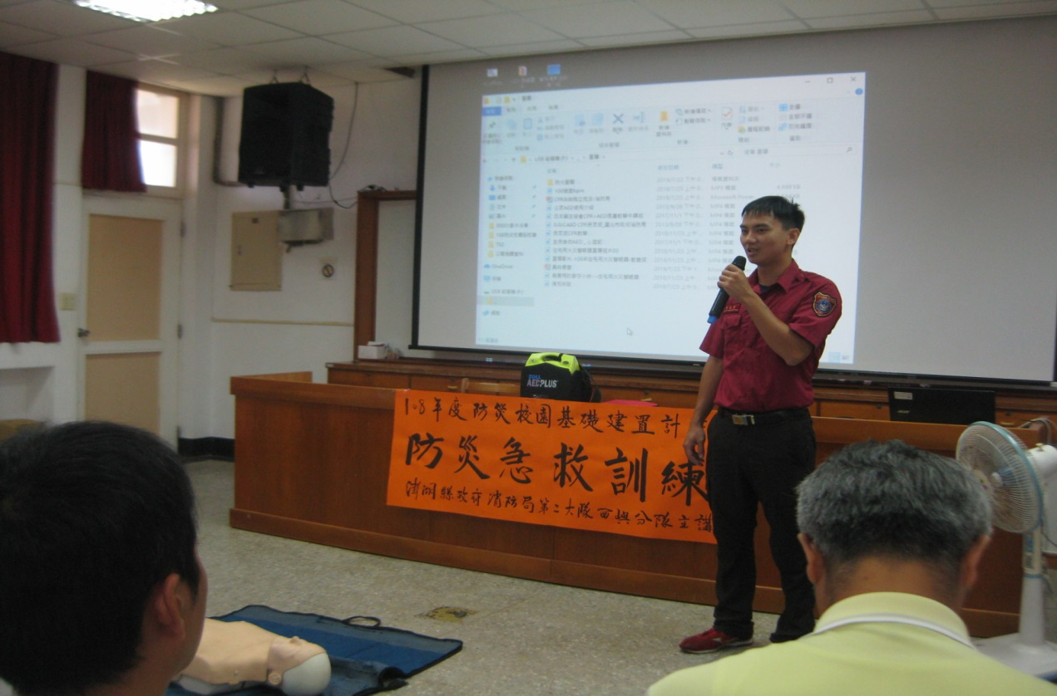
108.8.27 邀請消防局西嶼分隊講師針對教職員辦理急救訓練
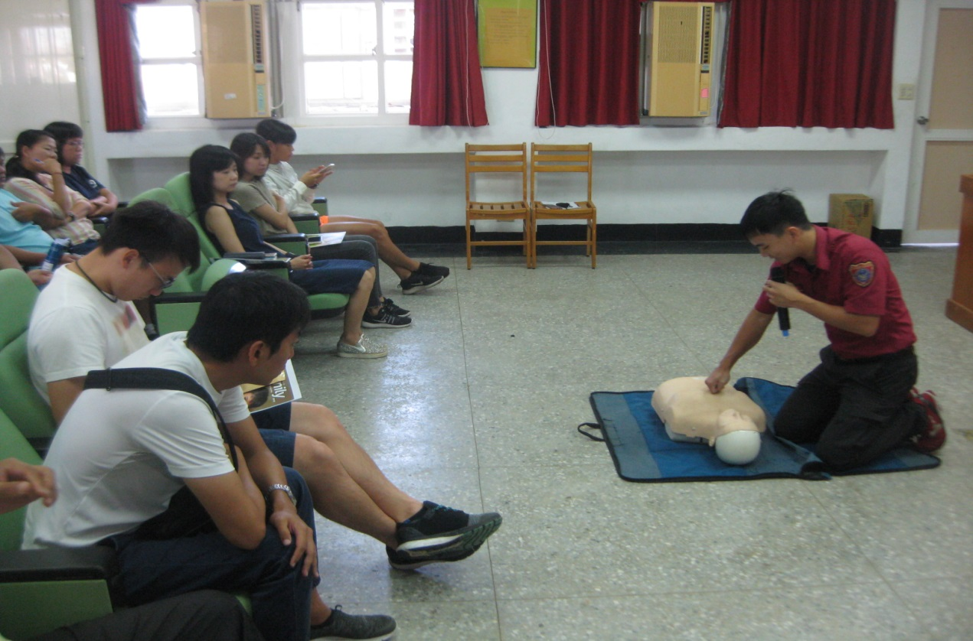
急救步驟講解
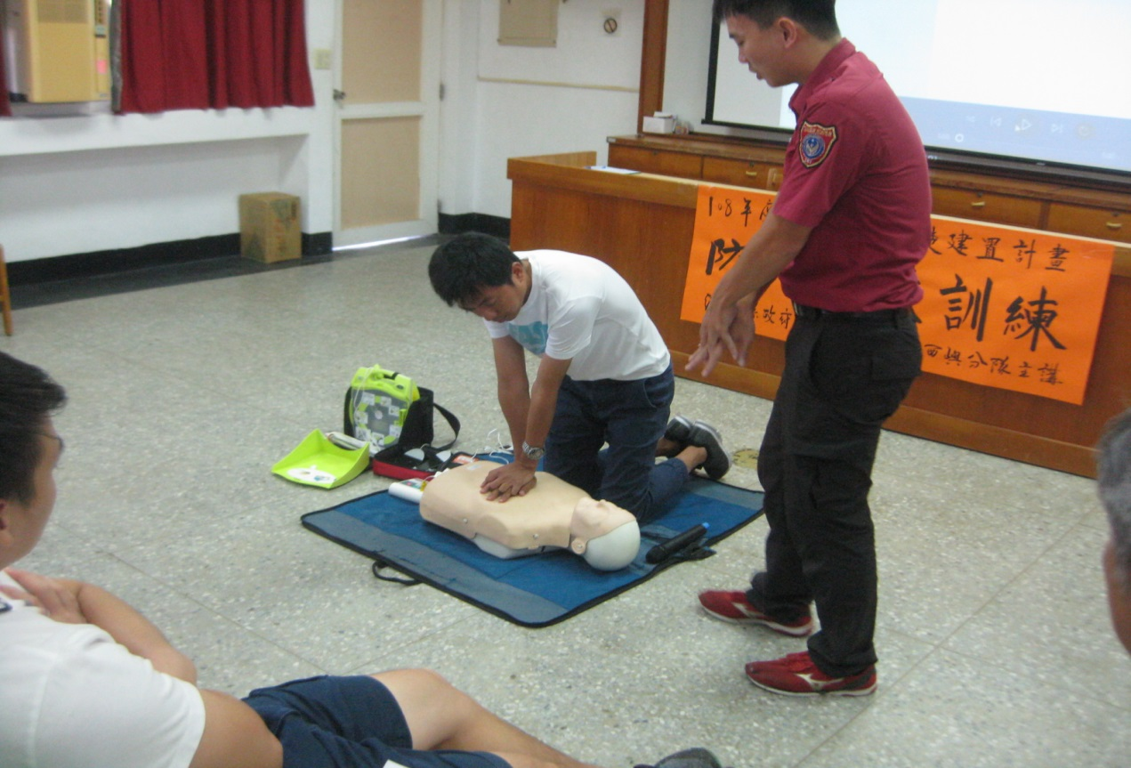
教職員操作訓練
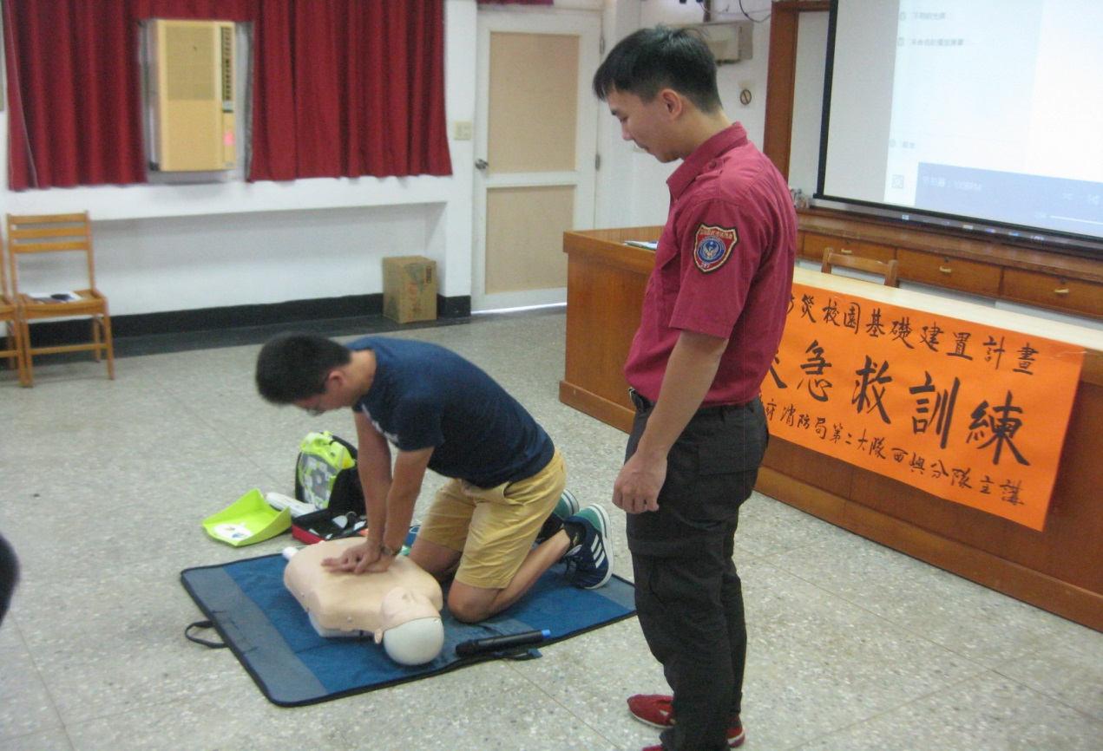
教職員操作練習

